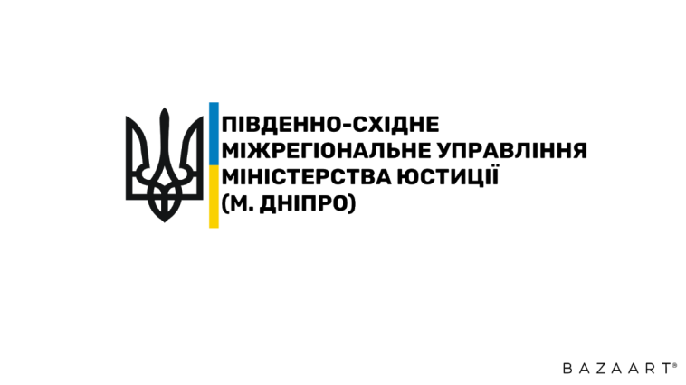

**ІНФОРМАЦІЙНИЙ ДАЙДЖЕСТ**

**«Адміністративно – територіальна**

**реформа в правовому об'єктиві**

**сфери державної реєстрації»**

Правовою підставою проведення адміністративно – територіальної реформи є прийняття Верховною Радою України постанови від 17.07.2020 № 807-ІХ «Про утворення та ліквідацію районів».

* **Сутнісне значення вищезазначеної реформи:**
* впровадження реформи субрегіонального рівня, яка є фундаментом для діяльності територіальних органів ЦОВВ;
* формування та затвердження нового базового рівня адміністративно-територіального устрою, на основі якого розміщуються громади та їх органи місцевого самоврядування.
* **Проблематика, спричинена проведенням адміністративно-територіальної реформи у розрізі державних реєстраторів та працівників Державного архіву:**
* ступінь гарантованості забезпечення належного рівня збереженості документів Національного архівного фонду, які знаходяться на зберіганні в архівних підрозділах районних державних адміністраціях та їх структурних підрозділів, які ліквідуються;
* необхідність однакового та правильного застосування законодавства у сферах державної реєстрації.
* **Ризики передачі реєстраційних справ в умовах проведення адміністративно - територіальної реформи:**
* Ліквідація діючих районних державних адміністрацій, які є суб`єктами

зберігання реєстраційних справ (в більшості вже відсутні реєстратори, та посадові особи із зберігання реєстраційних справ) **втрата реєстраційної справи у паперовій формі**;

* Місцеві державні архівні установи є структурними підрозділами місцевих державних адміністрацій. До ліквідації районної державної адміністрації, ліквідуються всі структурні підрозділи адміністрації, у тому числі і районні архівні установи **подання довідки архівної установи про прийняття документів, що підлягають довгостроковому зберіганню - виданої ліквідованою архівною установою.**

## Щодо порядку передачі реєстраційних справ між суб’єктами, що забезпечують зберігання реєстраційних справ.

У відповідності до частини першої статті 29 Закону України «Про державну реєстрацію юридичних осіб, фізичних осіб – підприємців та громадських формувань» (далі - Закон) реєстраційна справа формується в паперовій та електронній формі після внесення до Єдиного державного реєстру запису про державну реєстрацію створення юридичної особи, громадського формування, що не має статусу юридичної особи, державну реєстрацію фізичної особи - підприємця і державну реєстрацію включення відомостей про юридичну особу та фізичну особу - підприємця.

Водночас, Порядок формування та зберігання реєстраційних справ визначається Міністерством юстиції України (згідно частини шостої статті 29 Закону).

Так, Порядок формування та зберігання реєстраційних справ, затверджений наказом Міністерства юстиції України від 18.11.2016 № 3267/5, зареєстрований в Міністерстві юстиції України 18.11.2016 за № 1499/29629 (далі - Порядок) визначає загальні засади формування та зберігання реєстраційних справ у паперовій формі у сферах державної реєстрації речових прав на нерухоме майно та їх обтяжень та державної реєстрації юридичних осіб, фізичних осіб - підприємців та громадських формувань, що не мають статусу юридичної особи, права і обов’язки суб’єктів, що забезпечують зберігання реєстраційних справ, та інших суб’єктів, що є учасниками зазначеної процедури.

Положення про передачу реєстраційної справи між суб’єктами, що забезпечують зберігання реєстраційних справ передбачені розділом VІІ Порядку.

**Підставами для передачі реєстраційної справи у сфері державної реєстрації юридичних осіб, фізичних осіб - підприємців, що не мають статусу юридичної особи між суб’єктами є :**

* **реєстраційна дія**, проведена державним реєстратором, **що пов'язана зі зміною місцезнаходження** юридичної особи, громадського формування або фізичної особи - підприємця, **якщо нове місцезнаходження розташоване на території іншої адміністративно-територіальної одиниці**;
* **рішення органу**, який наділений відповідними повноваженнями, **про утворення, зміну меж або ліквідацію адміністративно-територіальної одиниці**.

**Порівняльна таблиця підстав для передачі реєстраційної справи**

**та порядку їх здійснення**

|  |  |  |
| --- | --- | --- |
| **Підстави передачі реєстраційних справ** | **Реєстраційна дія, проведена державним реєстратором, що пов'язана зі зміною місцезнаходження юридичної особи, громадського формування або фізичної особи - підприємця, якщо нове місцезнаходження розташоване на території іншої адміністративно-територіальної одиниці** | **Рішення органу, який наділений відповідними повноваженнями, про утворення, зміну меж або ліквідацію адміністративно-територіальної одиниці.** |
| Суб’єкти передачі | посадові особи із зберігання реєстраційних справ, які передають, та які приймають  реєстраційну справу | посадова особа із зберігання реєстраційних справ  та державний реєстратор, нотаріус чи уповноважена особа фронт-офісу, що забезпечувала прийняття, зберігання та видачу документів, поданих для державної реєстрації |
| Строки | протягом **десяти робочих днів** з дати настання визначеної події **поштовим відправленням** | **протягом десяти робочих днів з дати надходження до суб’єкта, що забезпечує зберігання реєстраційних справ, документів**,  **поданих для проведення державної реєстрації**, пов'язаної зі зміною місцезнаходження юридичної особи, громадського формування або фізичної особи - підприємця, від державного реєстратора, нотаріуса чи уповноваженої особи фронт-офісу, що забезпечував прийняття, зберігання та видачу документів, поданих для державної реєстрації. |
| **або нарочно** за актом приймання-передавання реєстраційної справи на зберігання  **(додаток 10) до Порядку** |
| Порядок оформлення передачі | за описом разом з **актом приймання-передавання** реєстраційної справи на зберігання **(додаток 10) до Порядку** | |
| Особливості | **Акт приймання-передавання** реєстраційної справи на зберігання складається **у двох примірниках**, по одному для посадових осіб із зберігання реєстраційних справ | |
| Фіксування факту передачі | Факт передачі реєстраційної справи фіксується у **журналі обліку надходження (вибуття) реєстраційних справ додаток 8 до Порядку** | |

**ДІЇ ПОСАДОВИХ ОСІБ ІЗ ЗБЕРІГАННЯ**

**РЕЄСТРАЦІЙНИХ СПРАВ**

Посадова особа із зберігання реєстраційних справ, яка передає реєстраційну справу, у день відправлення реєстраційної справи знімає її з обліку, а посадова особа із зберігання реєстраційних справ, яка отримує реєстраційну справу, у день отримання реєстраційної справи **поштою або нарочно** приймає її на облік у журналі обліку надходження (вибуття) реєстраційних справ **додаток 8 до Порядку**, а також за допомогою програмних засобів ведення Державного реєстру прав, Єдиного державного реєстру

Посадова особа із зберігання реєстраційних справ зобов'язана протягом **п’яти робочих днів з дати отримання реєстраційної справи** **надіслати посадовій особі із зберігання реєстраційних справ, яка зняла з обліку реєстраційну справу, один примірник акта приймання-передавання реєстраційної справи на зберігання**.

**Другий примірник акта приймання-передавання реєстраційної справи на зберігання долучається до відповідної реєстраційної справи**.

**ВАЖЛИВО!** У разі направлення одним актом кількох реєстраційних справ виготовляється необхідна кількість копій такого акта.

**У разі відсутності у Державному реєстрі прав, Єдиному державному реєстрі відомостей про взяття на облік реєстраційної справи за новим місцезнаходженням протягом тридцяти календарних днів з дня її поштового відправлення посадова особа із зберігання реєстраційних справ, яка надсилала реєстраційну справу, вживає заходів з її розшуку.**



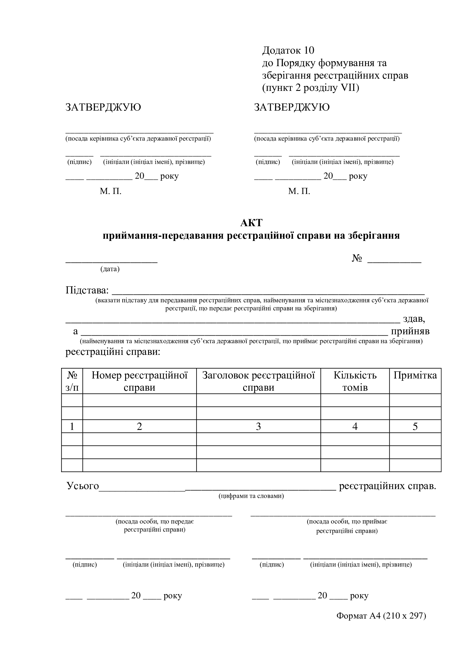

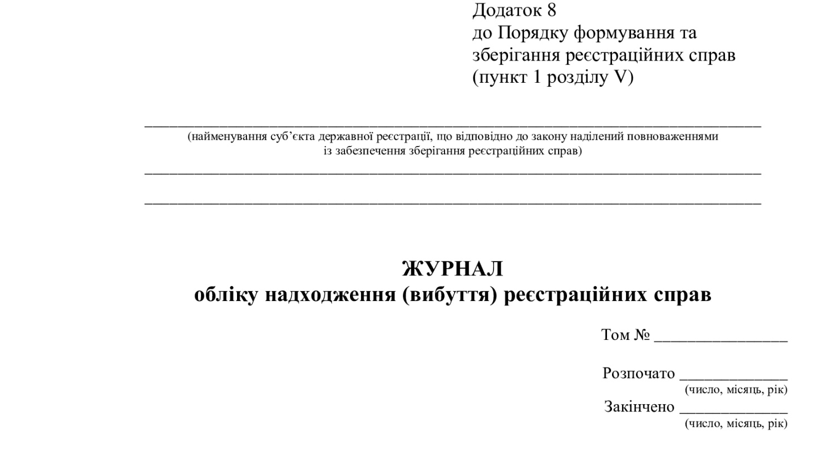

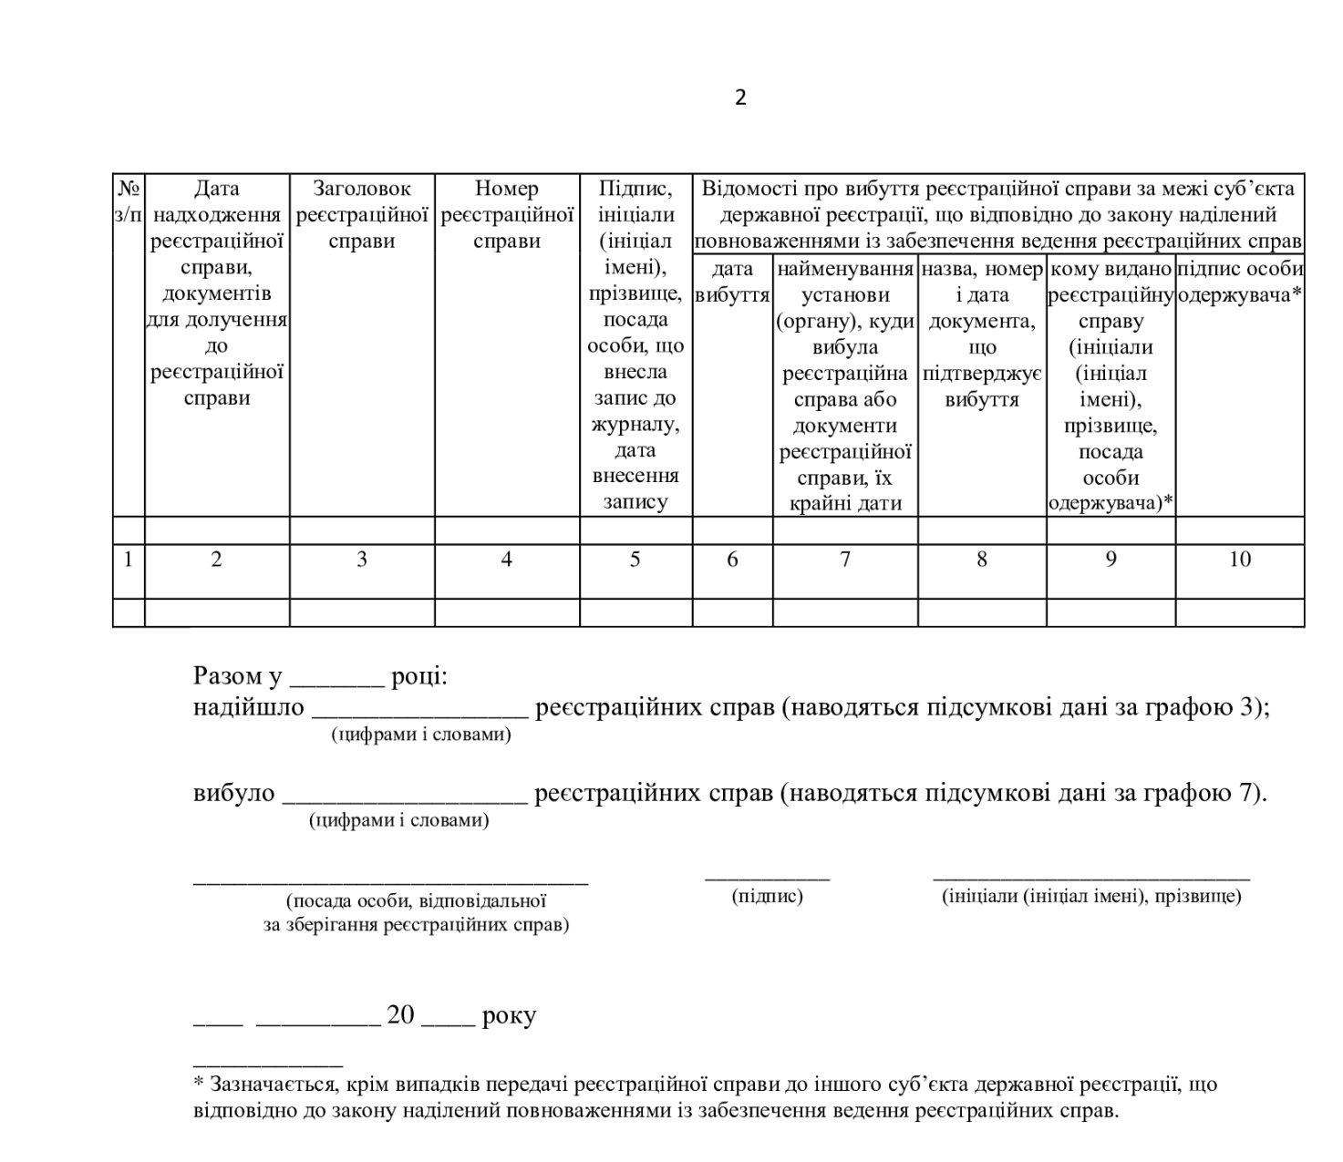

**Інформаційний матеріал носить виключно інформаційних характер та не є офіційним роз’ясненням норм чинного законодавства.**